洛阳市偃师区组织召开政银企对接活动

——乡贤返乡创业专场

3月10日下午，洛阳市偃师区金融工作局联合区人社局、乡贤返乡创业工作专班组织召开偃师区乡贤返乡创业谋划项目专题银企对接会，搭建沟通联系桥梁，凝聚“产业+乡贤+金融”力量，为企业添活力、为产业增动力，助力该区经济高质量发展。会议由偃师区委统战部常务副部长侯焕主持，金融工作局副局长魏刺梅、人社局副局长赵五通、5家驻偃银行机构和20家项目负责人参会。

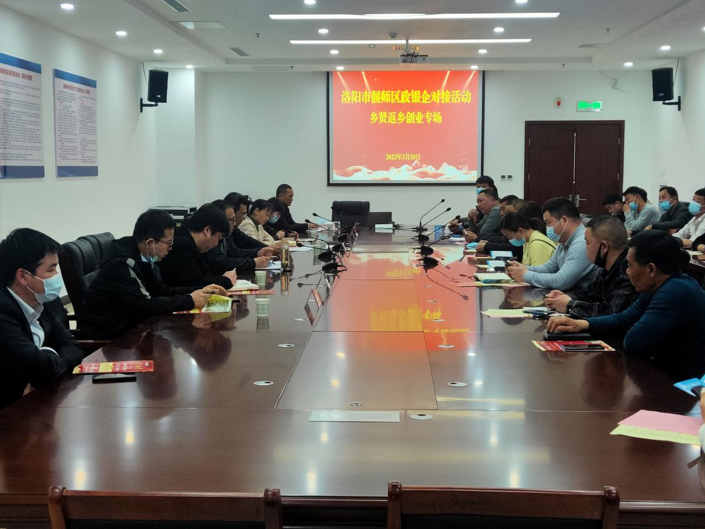

图为：偃师区乡贤返乡创业专题银企对接会现场 张晨蕊摄

会上，该区人社局讲解了就业创业、人才培训、社会保险等一系列惠企政策，提高政策知晓度；各银行工作人员深入了解参会项目基本情况和资金贷款需求等方面内容，详细介绍金融服务政策和产品，并对企业提出的贷款流程、申请条件等问题进行了逐一解答。对接现场，部分项目负责人主动与参会银行深入沟通交流，了解更优惠的融资服务和产品。

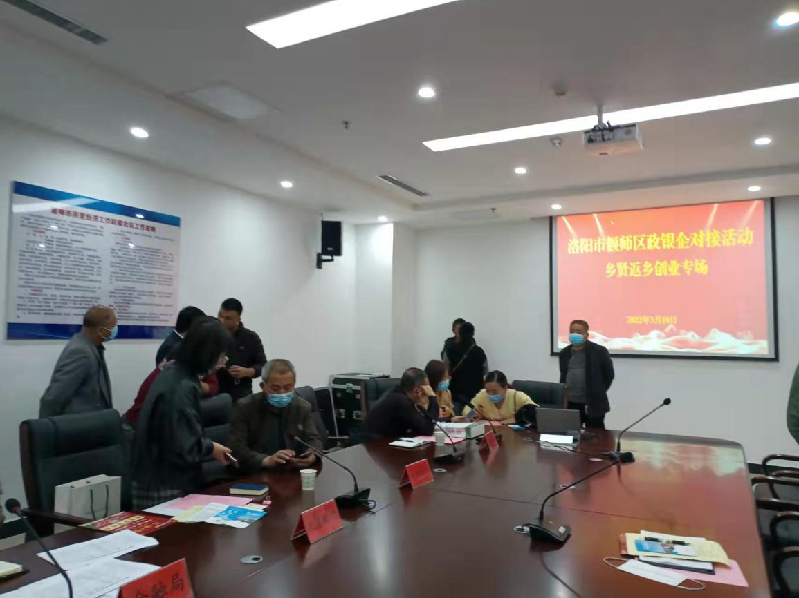图为：对接会上银企积极沟通交流 张晨蕊摄

会议强调，各银行机构要紧紧围绕偃师发展大局，提高政治站位，紧盯主业、聚焦本源，不断优化金融服务、创新金融产品，最大限度地为企业提供资金保障。截至目前，驻偃各银行机构已为全区乡贤返乡创业谋划项目提供融资支持1500余万元。

该区金融工作局副局长魏刺梅表示，下一步，金融局将以深入开展“金融政策进乡镇”活动为契机，推动“万人助万企”工作走深走实，常态、精准组织政银企对接和金融政策宣讲，加强沟通，形成合力，切实为企业金融服务搭好台，站好岗；也希望银企双方能以此次对接会为契机，构建政银企“命运共同体”，精诚合作，互利共赢。（张晨蕊、牛永涛）